同济大学校园地国家助学贷款学生网上申请系统操作指南
1、输入网址http://myportal.tongji.edu.cn，进入同济大学综合服务门户，点击登录，（提示：“统一身份认证系统”的帐号/密码进行登录）。
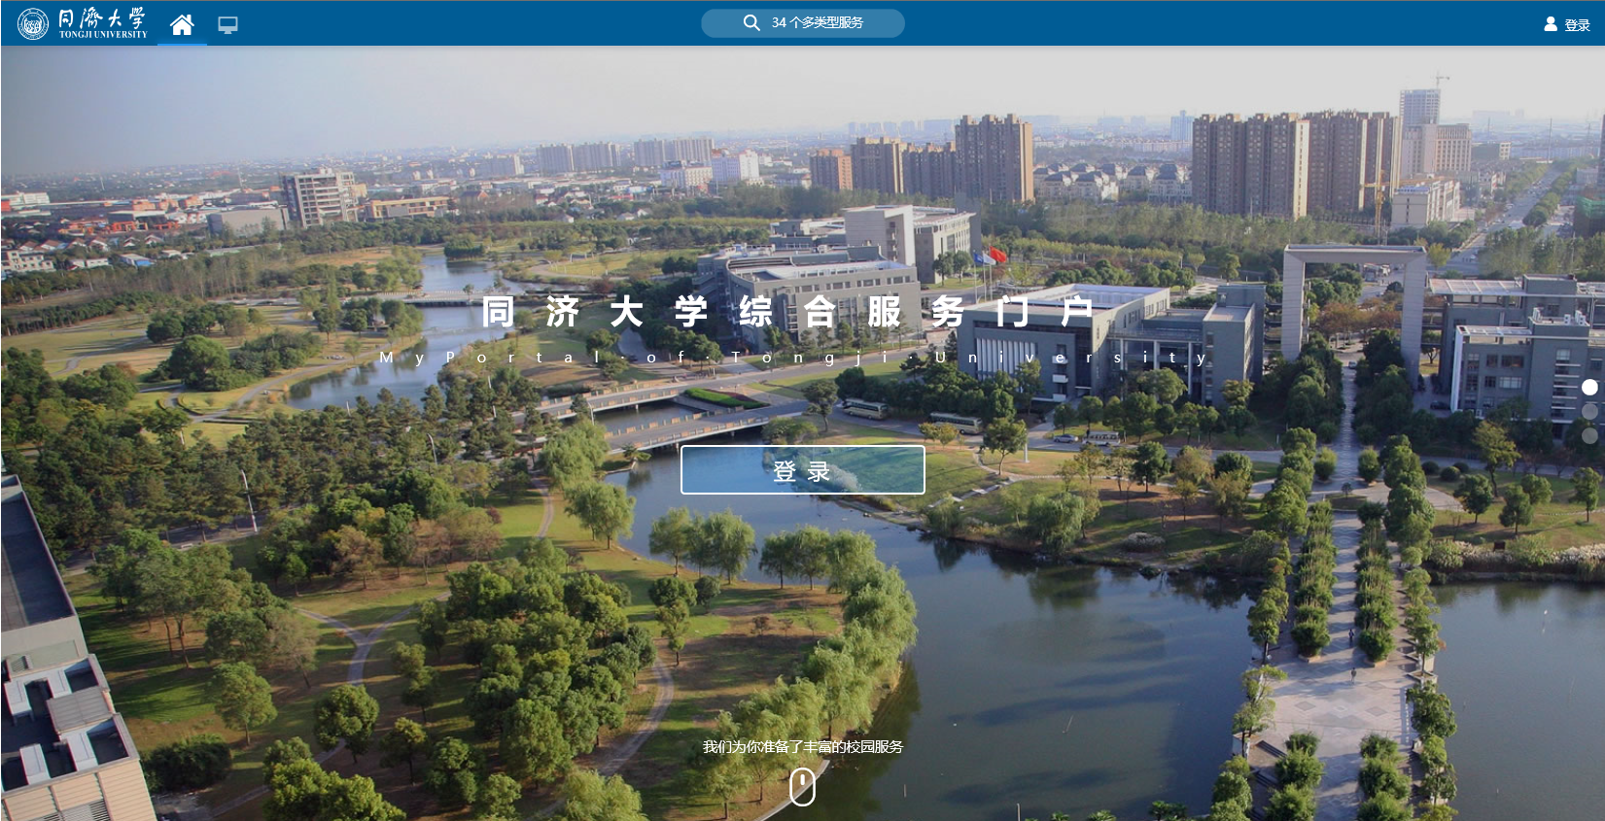

2、进入同济大学综合服务门户后，点击“学工”模块下的“助学贷款”模块。
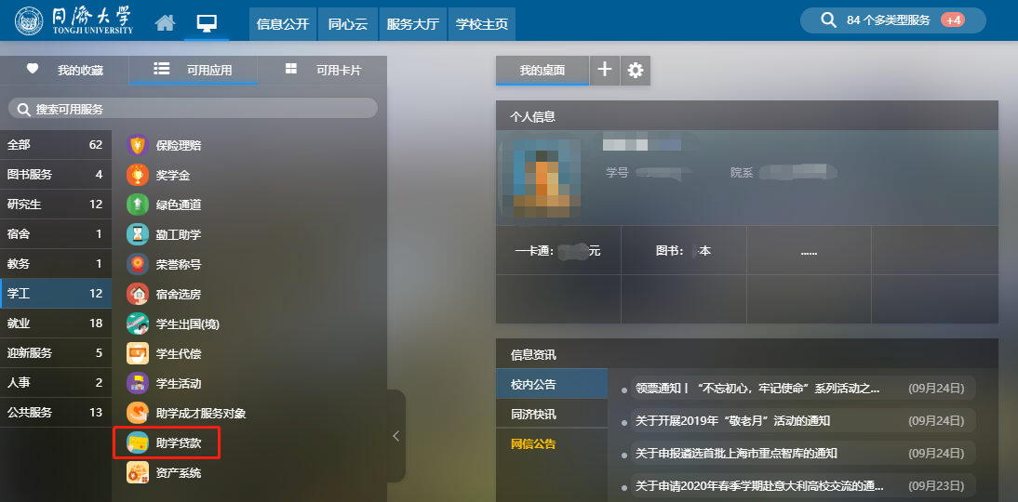
3、进入助学贷款页面后，点击“申请校园地贷款”按钮
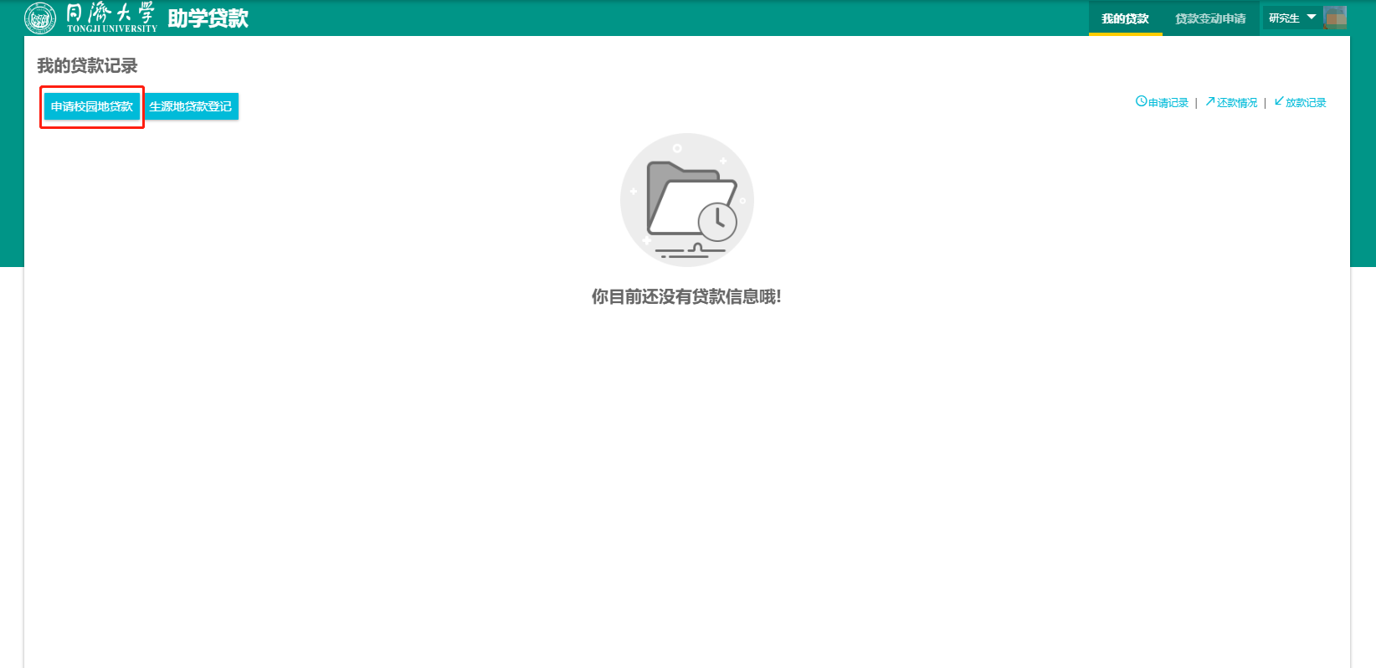
4、“学生信息”栏目中的显示信息，为系统自动同步“基本信息”模块中的内容数据，所以在申请校园地国家助学贷款前必须先完成“基本信息”模块信息填写。

5、在“贷款信息”栏目中，填写带红色星号的必填部分，每位申请学生必须上传身份证正反面照片、新生上传录取通知书/老生上传学生证照，其中截止今年10月1日未满18周岁的同学必须上传家长同意贷款证明及签字方家长的身份证正反面照片。
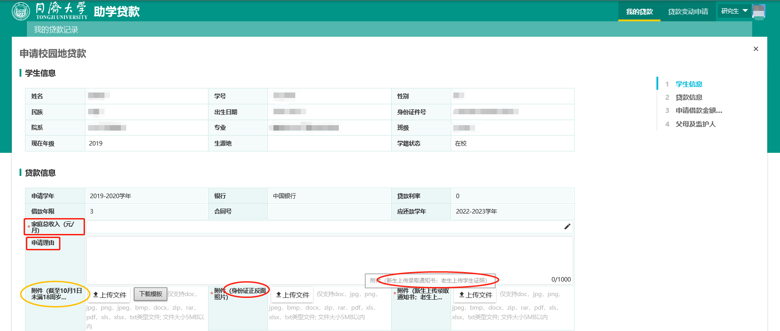
6、在“申请借款金额及用途”模块下，点击“编辑”进行操作。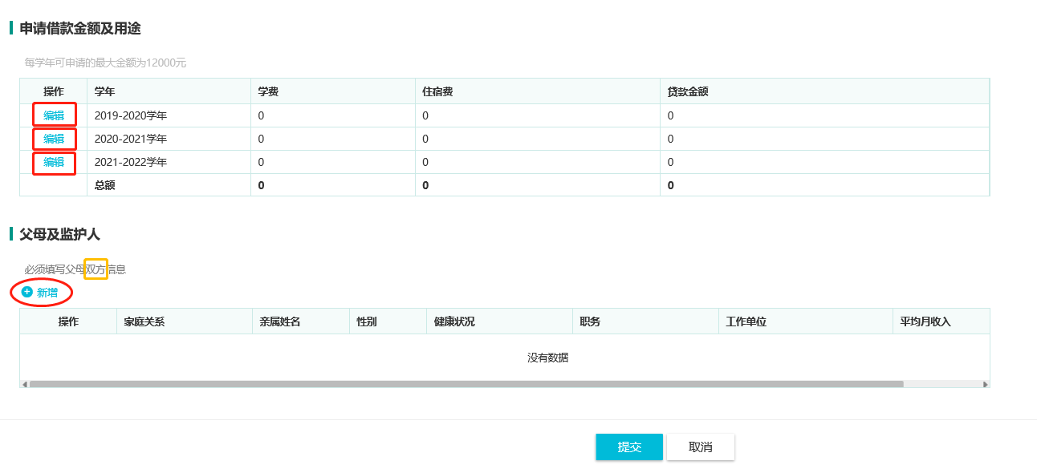

7、编辑“贷款明细”时注意，本科生年度学费和住宿费标准总和不超过8000元，研究生年度学费和住宿费标准总和不超过12000元。
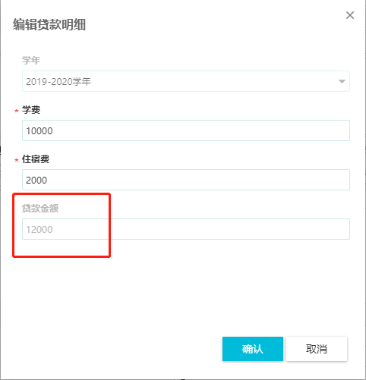
8、在“父母及监护人”模块下，点击“新增”填写信息，其中要注意要增加父亲与母亲两位监护人的信息，家庭中非监护人的其他成员信息不要增加填写！红色星号标记的都是必填项（注意：父母有工作单位的，写具体工作单位名称，若没有工作单位的，填写务农或待业或退休；没有工作单位的工作单位地址写家庭地址，工作单位联系电话写父母或监护人手机号）。
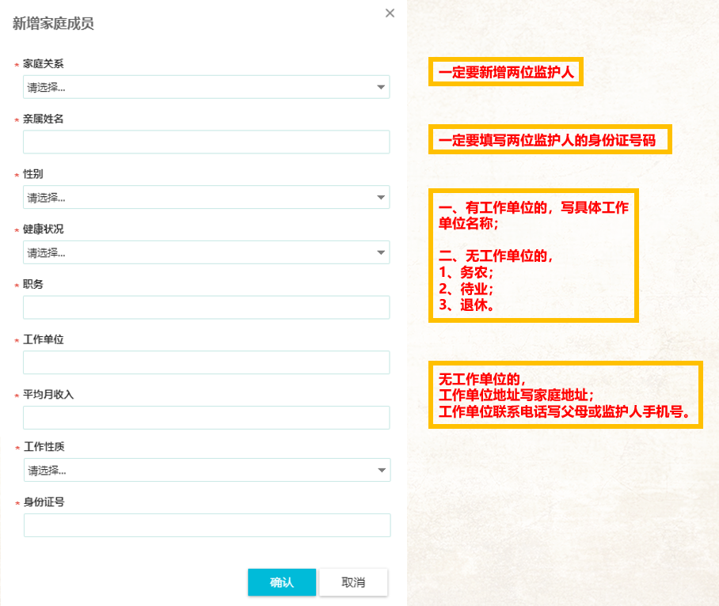
9、完成贷款信息、申请借款金额及用途以及父母及监护人等信息后，检查信息无误后点击提交，提交后，会跳出“校园地贷款信息在审核中”页面。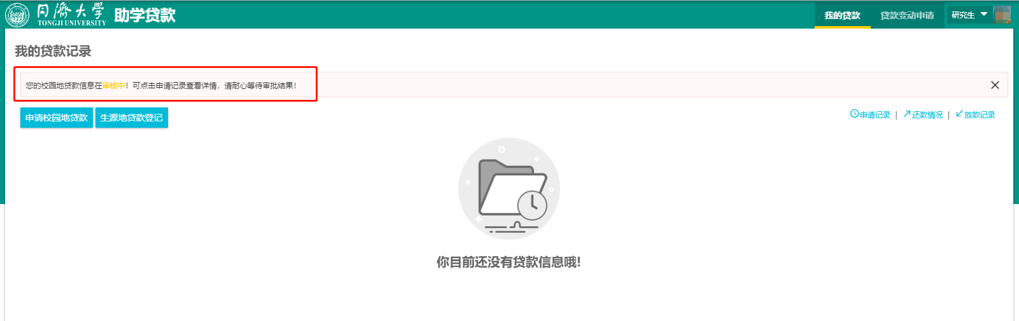

10、可在“申请记录”模块中，自行查询校园地助学贷款申请状态。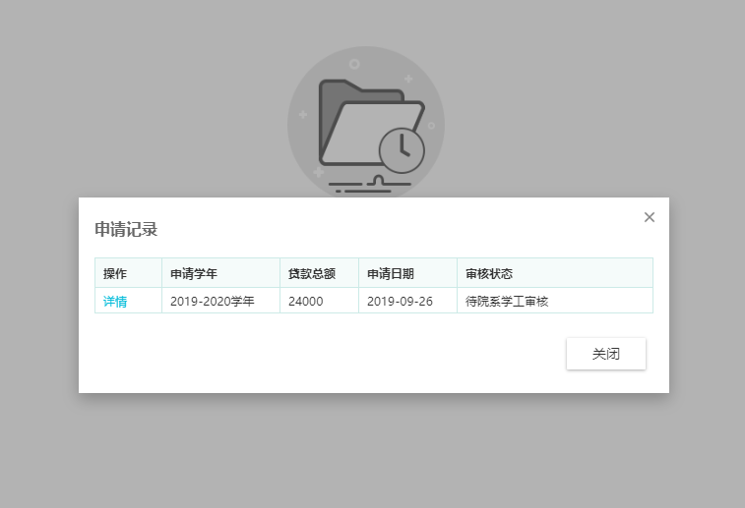

11、以下三张表格是中国银行上海市分行国家助学贷款申请审批表（填写样本）以及国家助学贷款借款合同特别签订条款（填写样本），所有红色标注部分都是必填项，可在打印预览中自行核对。
